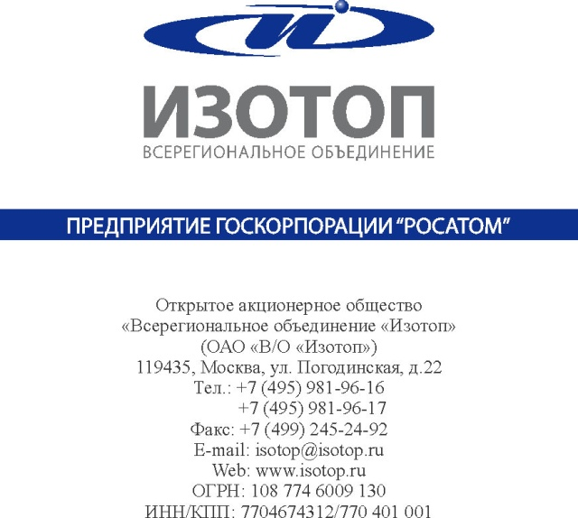

ИЗВЕЩЕНИЕ О ПРОДЛЕНИИ СРОКА ПРИЕМА ЗАЯВОК

по открытому запросу цен на право заключения договора на оказание услуг по обучению английскому языку руководителей
ОАО «Всерегиональное объединение «Изотоп».

г. Москва «02» июня 2014 г.

Открытый запрос цен в электронной форме проводится в соответствии с Единым отраслевым стандартом закупок (Положением о закупке) Государственной корпорации по атомной энергии «Росатом», утвержденным решением наблюдательного совета Госкорпорации «Росатом» (протокол от 07.02.2012 № 37) (далее – ЕОСЗ) в его действующей редакции.

Информация о закупке:

Заказчик: Открытое акционерное общество «Всерегиональное объединение «Изотоп» (119435, Москва, ул. Погодинская, 22).

Организатор запроса цен: Открытое акционерное общество «Всерегиональное объединение «Изотоп» (119435, Москва, ул. Погодинская, 22).

Предмет договора: Обучение английскому языку руководителей ОАО «В/О «Изотоп».

Начальная (максимальная) цена договора: 481 000 (Четыреста восемьдесят одна тысяча) рублей 00 копеек, НДС не облагается в соответствии с п.п.14 п. 2 ст.149 гл.21 НК РФ.

Извещение о проведении запроса цен и документация по запросу цен опубликованы «26» мая 2014г. в информационно-телекоммуникационной сети «Интернет» на официальном сайте Российской Федерации для размещения информации о размещении заказов http://www.zakupki.gov.ru/, закупка № 31401190504, на официальном сайте о размещении заказов на закупки товаров, работ и услуг для нужд Госкорпорации «Росатом» http://zakupki.rosatom.ru/, закупка № 140526/0540/050, на ЭТП "АКД" http://a-k-d.ru закупка № Z031623.

На основании п.20.6.6 Единого отраслевого стандарта закупок Государственной Корпорации по атомной энергии «Росатом» и п. 3.14 Документации по запросу цен срок подачи заявок на участие в запросе цен продлен. На основании вышеизложенного установлено:
1. дата окончания приема заявок – «09» июня 2014 года, 10:00:00 (по московскому времени);
2. дата проведения отборочной стадии, не позднее «16» июня 2014 года;
3. дата подведения итогов запроса цен, не позднее «19» июня 2014 года.

Остальные условия открытого запроса цен остаются без изменений.

Генеральный директор Б.В.Акакиев

